* Te puedes ganar una (1) de las 3 tarjetas de regalo de Amazon con valor de 300 pesos

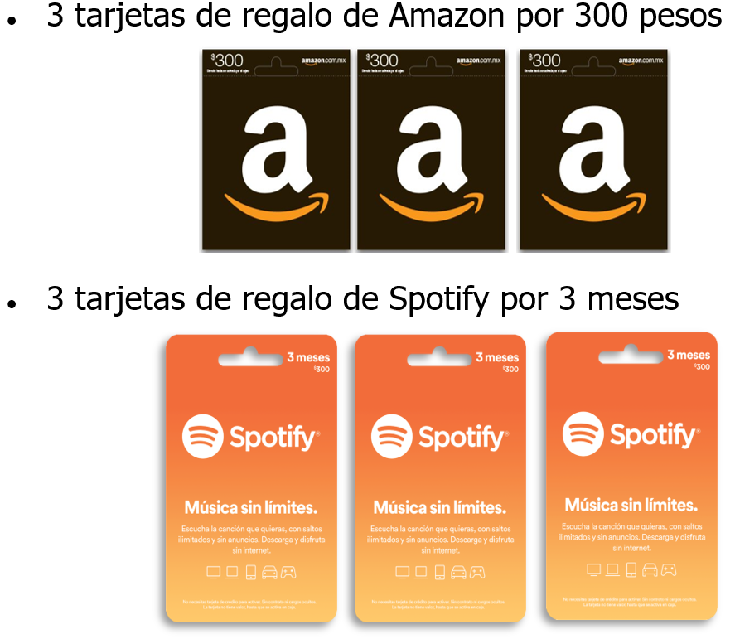

* O podrías ganar una (1) de las 3 tarjetas de regalo de Spotify con 3 meses de música ilimitada

